Comunicato stampa

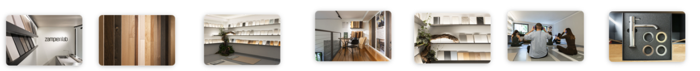

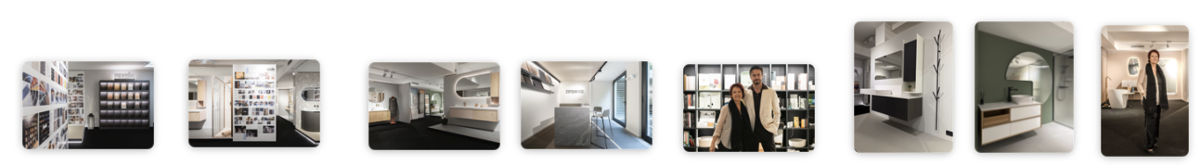

IN RELAZIONE CON CARROCCIO6

A Milano lo showroom dove le aziende comunicano, formano, ispirano e mettono in relazione architetti, imprese e rivenditori.

In un mercato complicato dove molti canali di vendita si sovrappongono, Carroccio6 sceglie una strada diversa. Nato nel 2022 nel cuore di Milano, lo spazio di sharing tech design di oltre 350 mq è stato concepito non come punto vendita, ma come hub espositivo, formativo e di consulenza dedicato al mondo dell'architettura, dell'interior design e della progettazione.
Qui il prodotto non viene semplicemente esposto: viene raccontato, contestualizzato ed approfondito. Architetti, interior designer, progettisti e operatori del settore, possono conoscere materiali, tecnologie, finiture e soluzioni progettuali senza pressioni commerciali, confrontandosi con professionisti ed aziende produttrici che mettono a disposizione competenze tecniche, esperienza di cantiere, consulenza e tutto quello che necessita per la realizzazione dei progetti.
È da questa filosofia che nascono gli Architects & Designers Day, appuntamenti riservati ai professionisti durante i quali, su prenotazione, è possibile visitare lo showroom in un contesto dedicato, confrontarsi direttamente con il team di Carroccio6 ed approfondire le caratteristiche dei prodotti, le possibilità di personalizzazione e le soluzioni più innovative ed i servizi pre e post realizzazione.
Carroccio6 si conferma così un luogo neutrale di incontro tra industria, progettazione e distribuzione, dove la relazione professionale viene prima della vendita.
In tre anni questo modello ha coinvolto oltre 1.000 architetti, organizzato più di 35 eventi, realizzato 20 seminari accreditati con crediti formativi, ospitato 300 tra giornalisti e influencer, sviluppato 400 consulenze progettuali e formato 100 addetti alle vendite.
La proposta si fonda su tre pilastri: una selezione rigorosa di aziende accomunate da qualità, affidabilità e capacità di personalizzazione; un'intensa attività di formazione rivolta ai professionisti; un supporto tecnico e progettuale costruito su decenni di esperienza.

«Oggi il valore non sta semplicemente nel proporre un prodotto» commenta Raffaella Occelli, General Manager Senior di Tec&De. «Architetti e progettisti cercano interlocutori competenti, aziende affidabili e partner capaci di accompagnarli nelle scelte. Per questo Carroccio6 è stato pensato come uno spazio dove il progetto viene prima della vendita e dove il servizio diventa parte integrante del valore del prodotto.»
Questa visione si traduce in un modello che integra formazione professionale, supporto tecnico maturato in decenni di esperienza sul campo, consulenza progettuale ed una Materioteca costantemente aggiornata, dove i materiali possono essere confrontati e valutati direttamente.
In un mercato caratterizzato da un'offerta sempre più ampia e complessa, Carroccio6 sceglie così di mettere al centro il progetto e le persone che lo realizzano, trasformando lo showroom in un luogo dove competenza, servizio e cultura del design diventano strumenti concreti per progettare meglio ed anche un luogo di confronto e di idee per il futuro che con l’avvento della IA cambierà completamente.
Perché oggi, più che vendere un prodotto, la vera sfida è aiutare i professionisti a fare la scelta giusta.
Alcuni dei partner attuali:

Fiora Bath Collections, Novello mobili, Strenia Wood parquet,
Giulini Rubinetterie, Zampieri cucine, Simas sanitari,
Spring box doccia, Gruppo Imex, House of Rohl vasche e lavabi, Aurofer carpenterie metalliche Duraplast serramenti e
Uol Paper carte da parati personalizzate

Contatto
Raffaella Occelli | raffaella@tec-de.it

Paola Orlando tel. +39 375 1443476 lunedì - venerdì 10-18
Via Carroccio, 6 – Milano
IG: Carroccio6

Ufficio stampa | TAConline
Giulia Solari tel +39 320 1841476
press@taconline.it

